*Le sapin de Noël : Ernest et Célestine*, Gabrielle Vincent, Les albums Casterman, 1999 et 2013

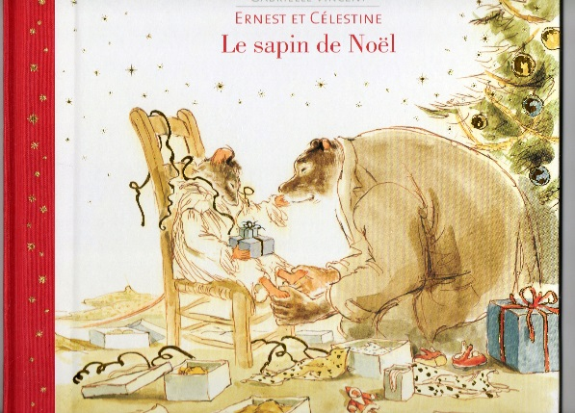

**Résumé**

Célestine insiste pour passer Noël seule avec Ernest. Elle veut décorer un sapin qu’elle a vu dans la clairière. Quelques pages sont sans texte.

**Dispositif**

Lecture collective ou partagée

* En ECR, travailler l’accueil à la différence. Célestine aime bien le sapin, même s’il est tout croche, selon Ernest.
* Parler du choix qu’elle fait de le laisser planté. Elle aurait pu souhaiter le couper pour qu’il soit dans sa maison.
* Ernest écrit trois lettres. Il est possible de faire remarquer aux élèves les aspects importants de ce genre d’écriture.
* Le dialogue étant important dans ce livre, le faire remarquer par les élèves.